SAYILARDA KARŞILAŞTIRMA, SIRALAMA
- Aşağıda sayı bloklarında verilen sayıları yazalım ve karşılaştıralım.

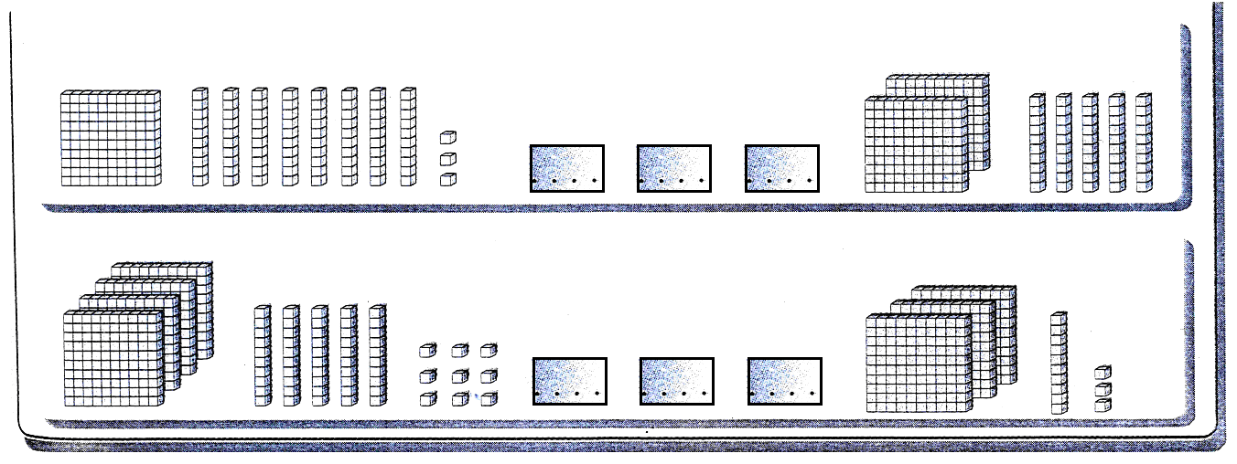

- Yanda boy uzunlukları verilen öğrencilerin boylarını uzundan kısaya doğru sıralayalım
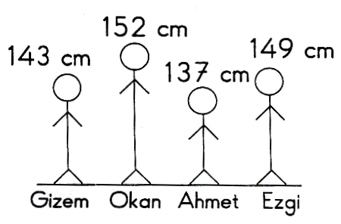

………… > ………… > ………… > …………

…………cm > ………… cm > ………… cm > ………… cm

- Abaküslerde gösterilen sayıları büyükten küçüğe doğru sıralayalım.
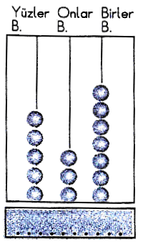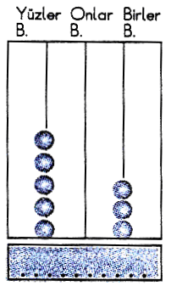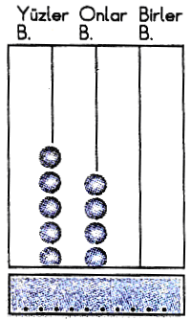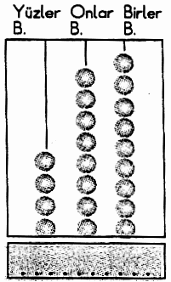
en büyük en küçük
………………………………………………………………………...

- Aşağıda yüzlük, onluk ve birlikleri verilen sayıları yazıp, “<”, “>” ve “=” sembollerini kullanarak örnekteki gibi karşılaştıralım.
- 9 yüzlük, 8 onluk, 1 birlik 981 > 895 8 yüzlük, 9 onluk, 5 birlik
- 6 yüzlük, 5 onluk, 2 birlik ….. …... …... 7 yüzlük, 3 onluk, 1 birlik
- 7 yüzlük, 3 onluk, 2 birlik ….. …... …... 700 + 30 + 2
- 2 yüzlük, 8 onluk ….. …... …... 2 yüzlük, 9 birlik
- 3 yüzlük, 9 birlik ….. …... …... 2 yüzlük, 9 onluk
- Aşağıda verilen sayılardan 540’tan büyük olanlara “×” işareti koyunuz.
420’den küçük olanları ise yuvarlak içerisine alalım.

234 924 564 664 742 419

71 839 256 23 894 539

- Her bölümde üzerinde küçük sayı yazılı olan lambayı işaretleyelim.
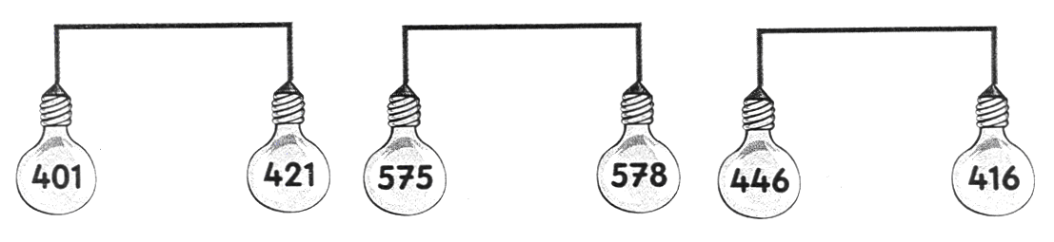
- Her bölümde üzerinde büyük sayı yazılı olan lambayı işaretleyelim.
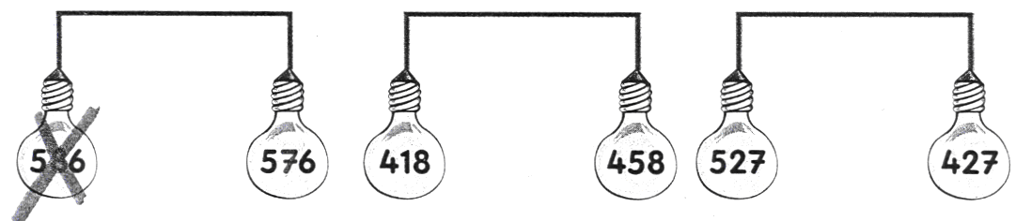
- 750, 924, 513, 124 ve 346 sayılarının büyükten küçüğe doğru sıralanışı aşağıdakilerden hangisidir?
  - 750, 924, 513, 346, 124 B) 924, 513, 750, 346, 124 C) 924, 750, 513, 346, 124

- 408 < …………. < 637 sıralamasındaki noktalı yere aşağıdakilerden hangisi yazılamaz?
A) 480 B) 509 C) 637

- 272, 316, 416, 811, 309 sayıları büyükten küçüğe doğru sıralandığında baştan ikinci sayı hangisi olur?
A) 811 B) 416 C) 309

- 306 ……… 287 Yukarıdaki sayıların arasına aşağıdaki sembollerden hangisi yazılmalıdır?
A) < B) > C) =

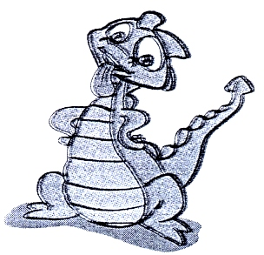
- 520 < 52 < 523 şeklinde verilen sıralamaya göre “ ” sembolü ile verilen rakam, aşağıdakilerden hangisi olamaz?
A) 0 B) 1 C) 2

Sayıları sıralayalım.
720, 270, 700, 20 : ………..< ………..< ………..< ………..
359, 395, 39, 593 : ………..< ………..< ………..< ………..
84, 804, 48, 840 : ………..< ………..< ………..< ………..

EŞ ANLAMLI SÖZCÜKLERİ EŞLEŞTİRME ETKİNLİK ÇALIŞMASI

konut | 1- …. A | ak |  | küs | 18-…. O | hediye

özgürlük | 2- …. B | kırmızı |  | yaşlı | 19-…. Ö | yaş

armağan | 3- …. C | ırak |  | uzak | 20-…. P | zaman

vakit | 4- …. Ç | dargın |  | pas | 21-…. R | il

vilayet | 5- …. D | sene |  | al | 22-…. S | duymak

konuk | 6- …. E | tümce |  | kara | 23 -…. Ş | küf

güz | 7- …. F | kuvvetli |  | beyaz | 24-…. T | ihtiyar

anlam | 8- …. G | hadise |  | vatan | 25-…. U | duyarlı

isim | 9- …. Ğ | yel |  | anı | 26-…. Ü | siyah

doktor | 10- …. H | mektep |  | ilave | 27-… V | sözcük

ufak | 11- …. I | misafir |  | ıslak | 28-…. Y | yoksul

güçlü | 12-…. İ | ev |  | işitmek | 29-…. Z | küçük

fakir | 13- …. J | büyük |  | iri | 30-…. I | sonbahar

cümle | 14- …. K | yurt |  | öğretmen | 31-…. II | ad

kelime | 15- …. L | bağımsızlık |  | rüzgar | 32-…. III | mana

yıl | 16- …. M | hatıra |  | okul | 33-…. IV | hekim

hassas | 17- …. N | ek |  | olay | 34-…. V | muallim

TÜMCE BİLGİSİ ÇALIŞMA KÂĞIDI
Bir duyguyu, bir düşünceyi, bir haberi, bir isteği bildiren sözcük ya da sözcü dizelerine tümce denir.

- Aşağıdaki söz gruplarından tümce olanlara T , tümce olmayanlar D yazın .
- Ali , derse
- Sınıfa soluk soluğa
- Özür dilerim öğretmenim.
- Anlamadım.
- Işıklara uymaya
- Yeşil ışıkta
- Ben de olasam aynısını yapardım
- Aşağıdaki söz öbeklerini örnekteki gibi tamamlayıp tümceler yapın.
- Okula zamanında gelir.....................
- Okulu ………………………………………………………………………………………………………………………………………….
- Okumayı ……………………………………………………………………………………………………………………………………….
- Resim yapmak ………………………………………………………………………………………………………………………………
- Ben de resim yapmak …………………………………………………………………………………………………………………
- Haydi birlikte ………………………………………………………………………………………………………………………………
- Eve erken ……………………………………………………………………………………………………………………………………
- Zamanında yatıp zamanında ……………………………………………………………………………………………………….
- Yaşlılara ve düşkünlere ………………………………………………………………………………………………………………
- Gereksiz yanan lambaları …………………………………………………………………………………………………………..
- Aşağıdaki örnek çalışmayı inceleyiniz. Bu sözcükleri kullanarak tümcelere kurun.
okullar – bu – açıldı – erken - yıl
Bu yıl okullar erken açıldı.
daha – hiç – görmedim – çocuğu – önce – bu

oynamayı – ben – oyun – seviyorum - arkadaşlarımla

makinesine – çamaşırları – kirli – beraber – attık - annemle - çamaşır

sonunda – çizgi – günün – sevdiğim – izledim – en - filmi
birlikte – anne – ormanda – ayı – yaşarmış – yavrusuyla

